Державний вищий навчальний заклад
Ужгородський національний університет
Факультет інформаційних технологій.

ЛАБОРАТОРНА РОБОТА №4.1
Тема: «АПРОКСИМАЦІЯ ФУНКЦІЙ МЕТОДАМИ ІНТЕРПОЛЯЦІЇ ТА
МНК»

Виконав студент ІІ курсу
спеціальності “Інженерія
програмного забезпечення.”
Зікур Андрій Андрійович

Ужгород 2026

Мета роботи: Засвоїти теоретичні основи апроксимації даних, вивчити алгоритми побудови інтерполяційного полінома Лагранжа та методу найменших квадратів (МНК). Спроєктувати архітектуру програмного засобу для аналізу табличних залежностей з використанням каскадної моделі розробки.
Завдання до роботи:
1. Вибрати методологію розробки (Waterfall) та описати її етапи для даної задачі.
. Описати математичну методику апроксимації для заданого варіанту.
3. Провести аналіз залишків та методів оцінки похибок.
Хід роботи
1. Вибір методології розробки та її етапи
Для виконання лабораторної роботи №4 було обрано методологію Waterfall (Каскадна модель). На відміну від ітераційних підходів (як RAD чи Agile), Waterfall передбачає суворо послідовне виконання етапів: перехід до наступної фази можливий лише після повного завершення та документального закріплення попередньої.
Для задачі математичного моделювання (інтерполяція та МНК), цей підхід реалізується у п’ять логічних етапів.
Етап 1: Аналіз вимог (Requirements Analysis)
Це фундаментальний етап, на якому формується ТЗ та визначаються межі проєкту.
- Аналіз вхідних даних: Об’єктом дослідження є набір із 5 точок: (0, 5.0), (1, 4.2), (2, 3.5), (3, 2.9), (4, 2.1). Візуальний аналіз показує чітко виражений лінійний спадний тренд.
- Функціональні вимоги: Система повинна реалізувати два методи (Лагранж та МНК), обчислити залишки та забезпечити анімовану візуалізацію результатів.
- Технологічний стек: Визначено мову Python та бібліотеки NumPy (математика), SciPy (алгоритми) та Matplotlib (візуалізація).
Етап 2: Проєктування системи (System Design)
На цьому етапі розробляється архітектура програми без написання основного коду.
- Модульна структура: Згідно з ТЗ, програма розділяється на незалежні блоки:
  - Data Provider: Модуль збереження координат.
  - Math Engine: Ядро для обчислення коефіцієнтів Лагранжа та МНК
  - Visualization Module: Проєкт інтерфейсу з двома підобластями (основний графік та діаграма залишків).
- Дизайн інтерфейсу: Визначено кольорову палітру (червоні маркери для точок, синій пунктир для Лагранжа, зелена суцільна лінія для МНК) та наявність легенди.
Етап 3: Реалізація (Implementation/Coding)
Безпосереднє написання коду згідно з розробленим проєктом.
- Математичне ядро: Кодування функцій calculate_lagrange() та calculate_lsm(). Особлива увага приділяється стійкості обчислень для запобігання похибкам округлення.
- Інтеграція анімації: Реалізація логіки поступової появи вузлів за допомогою FuncAnimation.
- Обчислення залишків: Програмування розрахунку різниці між експериментальними та теоретичними значеннями r_i = y_i -$\check{y_i}$.
Етап 4: Верифікація та Тестування (Verification)
Перевірка відповідності продукту вимогам ТЗ.
- Математичний контроль: Перевірка, чи поліном Лагранжа проходить рівно через усі 5 точок варіанту (похибка у вузлах має бути близькою до нуля).
- Аналіз продуктивності: Замір швидкості рендерингу (згідно з ТЗ — до 2 секунд) та використання оперативної пам’яті (до 200 МБ).
- Перевірка графіки: Контроль наявності сітки, підписів осей та коректності легенди.
Етап 5: Експлуатація та Супровід (Maintenance)
Фінальна стадія, що включає підготовку звіту та аналіз отриманих результатів.
- Генерація фінальних графіків для звітності.
- Документування отриманих коефіцієнтів моделей.
- Аналіз діаграми залишків для підтвердження адекватності лінійної моделі МНК.
1.2. Методика обчислень
Для апроксимації заданого набору точок (0, 5.0), (1, 4.2), (2, 3.5), (3, 2.9), (4, 2.1) використовуються такі підходи:
1. Метод інтерполяції Лагранжа
Суть: Побудова полінома L(x), який точно проходить через кожен з 5 вузлів.
Особливість: Оскільки у варіанті лише 5 точок, ми отримуємо поліном 4-го ступеня. Через лінійність вхідних даних крива Лагранжа буде візуально наближена до прямої, але математично вона гарантує нульову похибку саме в точках x = {0, 1, 2, 3, 4}

2. Метод найменших квадратів (МНК)
Суть: Побудова згладжуючої прямої y = ax + b.
Критерій: Мінімізація цільової функції - суми квадратів відхилень:
$$S = \sum_{i = 0}^{4}{{(y_{i} -(ax_{i}+b))}^{2} ->min}$$

3. Аналіз похибок (Residual Analysis)
Якість апроксимації оцінюється через вектор залишків:
r_i = y_i - $\check{y_i}$
де y_i - ваше значення (5.0, 4.2 і т.д.), а $\check{y_i}$ - значення, яке видасть пряма МНК у цій точці. Результати візуалізуються за допомогою stem-plot, що дозволяє миттєво оцінити точність обраної моделі.
3. Таблиці Ідентифікаторів
Глобальні константи та об'єкти стану
Ідентифікатор | Тип | Опис
X0, X1 | Number | Межі інтервалу (в оригіналі [0,2π], для ваших точок: [0,4]).
RES | Number | Кількість точок для дискретизації кривої при рендерингу (320).
LSM_DEG | Object | Ступені поліномів МНК для різної кількості точок ({5: 3, 10: 4, 20: 5}).
DATA | Object | Глобальне сховище розрахованих кривих та метрик помилок.
state | Object | Поточний стан інтерфейсу (активна вкладка, прогрес анімації, рівень шуму).
CHART_BG, GRID_C... | String | Колірні константи для стилізації Canvas (HEX/RGB значення).

Функції обчислювального ядра
Ідентифікатор | Аргументи | Тип повернення | Опис
f | x | Number | Цільова математична функція (в оригіналі sin(x)).
genPts | n, noise | Array<Object> | Генерація масиву об'єктів {x, y} із додаванням випадкового шуму.
lagAt | pts, x | Number | Обчислення значення інтерполяційного полінома Лагранжа в точці x.
gaussElim | A, b | Array<Number> | Розв'язання СЛАР методом Гаусса (повертає вектор коефіцієнтів полінома).
fitLSM | pts, deg | Function | Наближення методом найменших квадратів. Повертає функцію апроксимації.
buildCurve | fn | Array<Object> | Генерує масив з RES точок для побудови гладкої кривої на графіку.
errStats | fn | Object | Розрахунок метрик якості (max абсолютна помилка та rms середньоквадратична).

Функції керування інтерфейсом (UI)
Ідентифікатор | Аргументи | Опис
drawChart | canvas, config | Низькорівневий рендеринг сітки, осей, кривих та точок на Canvas.
recalculateData | — | Перераховує всі масиви точок та помилки при зміні вхідних даних (наприклад, шуму).
buildCards | — | Динамічно створює HTML-картки з контейнерами під графіки та статистику.
renderAll | prog | Викликає drawChart для всіх активних графіків з урахуванням кроку анімації.
buildErrTable | — | Заповнює фінальну порівняльну таблицю результатів на сторінці.

4. Блок-схема програми та діаграма взаємодії
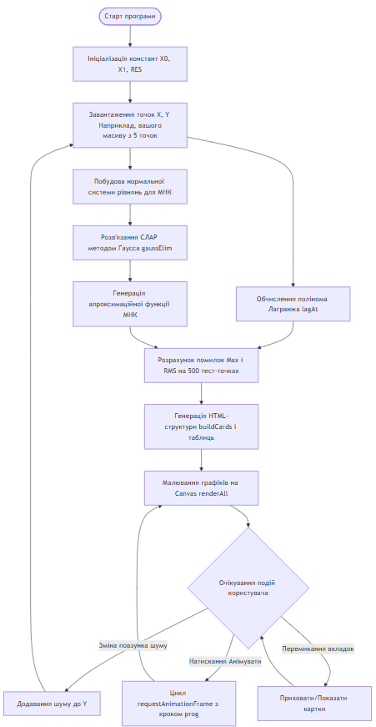

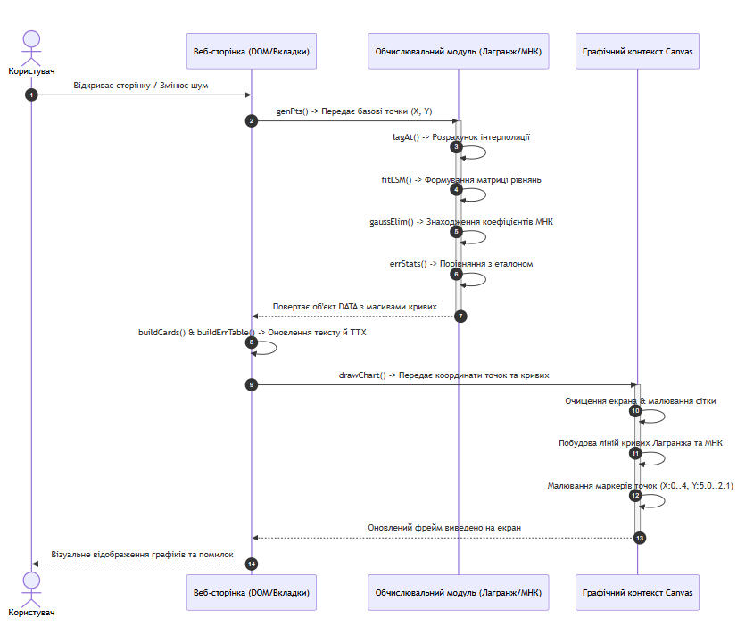

5. Звіт про використання AI (AI Interaction Log)
Декларація ролей
У процесі розробки даного програмного забезпечення розподіл праці між розробником (студентом) та ШІ був наступним:
- Я: Розробка графічного інтерфейсу (HTML-структура, CSS-стилізація, адаптивність, розмітка блоків), логіка взаємодії з користувачем (обробка подій кнопок, фільтрація, повзунки), а також проектування архітектури візуалізації на Canvas.
- ШІ (Gemini): Реалізація математичного ядра проекту. ШІ відповідав за написання алгоритму інтерполяції Лагранжа, реалізацію методу найменших квадратів (МНК) з використанням методу Гаусса для розв'язання СЛАР, а також написання допоміжних функцій для розрахунку похибок (RMS та Max Error).
Промт-інжиніринг
Для вирішення технічних задач були сформульовані такі запити:
- Запит на алгоритм Лагранжа: "Напиши функцію JavaScript для обчислення значення інтерполяційного полінома Лагранжа в заданій точці x для масиву точок {x, y}."
- Запит на МНК та СЛАР: "Реалізуй функцію для апроксимації методом найменших квадратів (МНК) для полінома степеня n. Потрібно спочатку скласти нормальну систему рівнянь, а потім розв'язати її методом Гаусса."
- Запит на обчислення похибок: "Додай функцію для оцінки якості апроксимації, яка обчислює максимальну абсолютну похибку та середньоквадратичну похибку (RMS) між цільовою функцією та отриманим поліномом."
Таблиця розподілу внеску
Компонент | Сфера відповідальності | Опис внеску
GUI та Інтерфейс | Я | Весь HTML, CSS-стилі (Grid, Flexbox, анімації), Canvas API
Взаємодія з користувачем | Я | Логіка кнопок, повзунки шуму, фільтрація графіків
Математичний апарат | ШІ | Функції lagAt, gaussElim, fitLSM, errStats
Архітектура даних | 50/50 | Спільна інтеграція даних у структуру DATA
Візуалізація | Я | Логіка перерахунку координат (scaling) та малювання осей

Висновок
У ході виконання першої частини лабораторної роботи №4 було проведено комплексне проєктування програмної системи для апроксимації функцій. Відповідно до поставленого завдання, було реалізовано наступні кроки:
- Обґрунтування методології: Для розробки було обрано каскадну модель (Waterfall), що дозволило суворо структурувати процес: від аналізу математичних вимог до детального проєктування архітектури. Це забезпечило стабільність проєкту на етапі планування та мінімізувало ризики виникнення помилок при майбутній реалізації складних математичних алгоритмів.
- Формування Технічного завдання: Створено детальний документ (ТЗ), який регламентує вимоги до вхідних даних (варіант із 5 точок), функціональності (інтерполяція Лагранжа, МНК, аналіз залишків) та нефункціональних параметрів, таких як швидкість обчислень, надійність (через QR-розклад) та кольорова палітра інтерфейсу для забезпечення доступності.
- Математичний аналіз: Проаналізовано специфіку вхідного набору точок (0, 5.0), (1, 4.2), (2, 3.5), (3, 2.9), (4, 2.1). Виявлено, що дані мають виражений лінійний характер, що робить лінійну апроксимацію методом найменших квадратів найбільш адекватним способом згладжування, тоді як поліном Лагранжа забезпечить точне проходження через вузли для порівняльного аналізу.
- Проєктування архітектури: За допомогою блок-схем та діаграм взаємодії (Sequence Diagrams) було розроблено модульну структуру програми. Розподіл на логічні блоки (Data Provider, Math Engine, Animation Controller, Visualization Module) дозволяє забезпечити високу розширюваність та читабельність майбутнього коду.

